|  |  |  |
| --- | --- | --- |
| **בנק ישראל**  דוברות והסברה כלכלית | לוגו בנק ישראל | ‏ירושלים, י"א באייר תשע"ח  ‏‏26 באפריל 2018 |

הודעה לעיתונות:

**המסחר בשוק מטבע החוץ ברביע הראשון של שנת 2018**

# התפתחות שער החליפין – החלשות השקל מול הדולר במקביל להיחלשות הדולר בעולם

במהלך הרביע הראשון נחלש השקל מול הדולר ומול האירו בשיעור של 1.4% ו-4.2%, בהתאמה.

מול מטבעות שותפות הסחר העיקריות של ישראל, כפי שמשוקלל בשער החליפין הנומינאלי האפקטיבי, נחלש השקל בכ- 2.8%.

בעולם, נחלש הדולר ברביע הראשון מול רוב המטבעות העיקריים בכלל זה ב- 2.8% מול האירו, ב- 5.4% מול הין היפני, ב-2% מול הפרנק השוויצרי ו- בכ- 4.2% מול הפאונד הבריטי.

# תנודתיות שע"ח – עליה בסטיית התקן בפועל וירידה בסטיית התקן הגלומה

סטיית התקן של השינוי בשער החליפין שקל/דולר – המייצגת את התנודתיות **בפועל** בשער החליפין – עלתה ברביע הראשון בכ- 2.4 נקודת האחוז ועמדה על 6.7%.

רמתה הממוצעת של סטיית התקן הגלומה במסחר באופציות על שקל/דולר "מעבר לדלפק" ירדה ברביע הראשון בכ-0.1 נקודת אחוז ועמדה על 7.3%.

סטיית התקן הגלומה באופציות על מט"ח בשווקים מפותחים עמדה ברביע הראשון על 7.8%, בהשוואה ל- 7.5% ברביע הקודם. לעומת זאת, סטיית התקן הגלומה באופציות על מט"ח בשווקים מתעוררים ירדה ועמדה ברביע הראשון על 8.8%, בהשוואה ל- 9.2% ברביע הקודם (ראה תרשים 4).

סטיית התקן הגלומה במסחר באופציות על שער החליפין מייצגת את התנודתיות **הצפויה** בשער החליפין.

# נפח המסחר בשוק המט"ח– עלייה בנפח המסחר הכולל במקביל לעלייה בחלקם של תושבי חוץ בנפח המסחר הכולל

**נפח המסחר הכולל** במטבע חוץ ברביע הראשון הסתכם בכ-517 מיליארדי דולרים, בהשוואה לכ-417 מיליארדים ברביע הקודם. נפח המסחר היומי הממוצע עלה בכ-26% ועמד על 8.5 מיליארד דולר ביום.

**נפח המסחר בעסקות המרה** (עסקות ספוט ועסקות פורוורד) הסתכם ברביע הראשון בכ-134 מיליארדי דולרים. הממוצע היומי של נפח המסחר בעסקאות המרה עלה ברביע הראשון בכ-41% בהשוואה לרביע קודם ועמד על 2.2 מיליארד דולר ביום.

**נפח המסחר באופציות למט"ח "מעבר לדלפק"** (אופציות שלא נסחרות בבורסה לני"ע) הסתכם ברביע הראשון ב- 28 מיליארדי דולרים. הממוצע היומי של נפח המסחר ברביע הראשון עלה בהשוואה לרביע קודם ועמד על כ- 457 מיליוני דולרים.

**נפח המסחר בעסקות החלף** הסתכם ברביע ראשון בכ- 354 מיליארדי דולרים, בהשוואה לכ-304 מיליארדים ברביע הקודם. הממוצע היומי של נפח המסחר בעסקות החלף עלה בכ-18% בהשוואה לרביע הרביעי ועמד על 5.8 מיליארדי דולרים ביום.

**חלקם היחסי של תושבי חוץ בנפח המסחר הכולל** (עסקות המרה, עסקות באופציות ועסקות החלף) עלה בכ- 1.5 נקודות אחוז ועמד בסוף הרביע הראשון על כ- 37.6%. העלייה נבעה מגידול בהיקף הפעילות של תושבי חוץ בכל סוגי העסקאות (עסקאות המרה, החלף ואופציות).

## לוחות ותרשימים

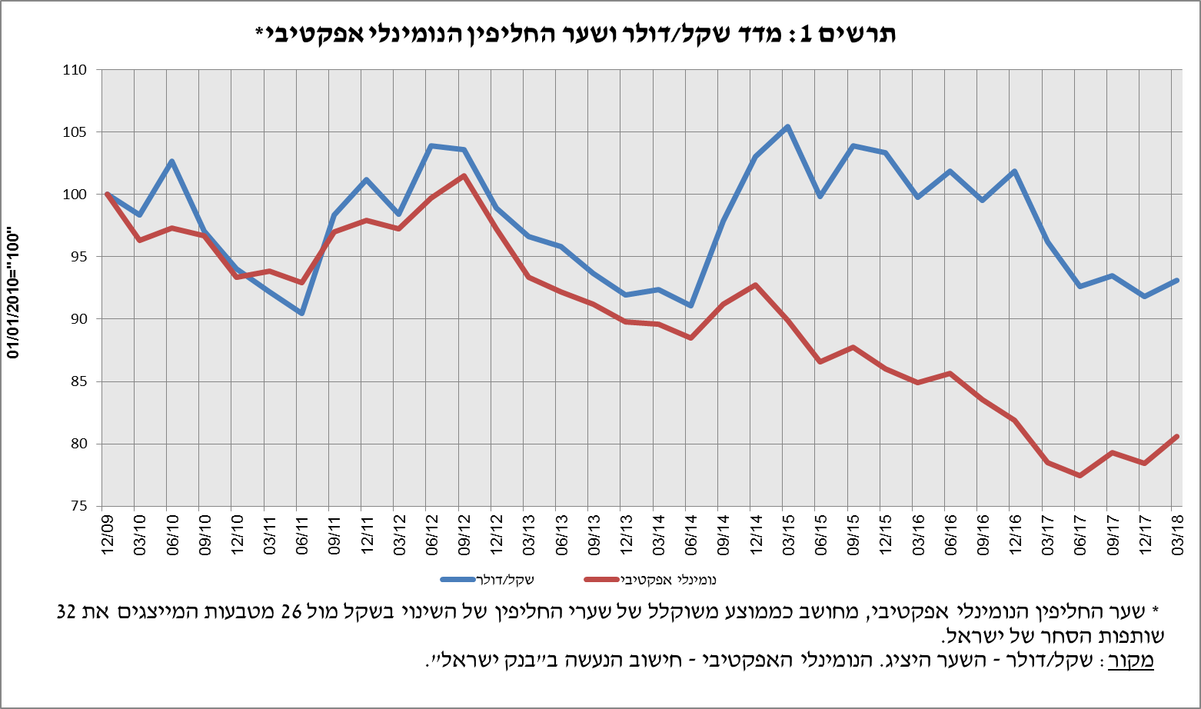

**תרשים 2: שיעורי השינוי של הדולר כנגד מטבעות שונים* -Q1 2018  
**

**תרשים 3: סטיית התקן של השינוי בשער חליפין (עבור 20 ימי מסחר אחרונים)
**

**תרשים 4: השוואה בינלאומית של סטיית התקן הגלומה באופציות על מטבע חוץ
**

**תרשים 5 : חלקם של תושבי חוץ בנפח המסחר הכולל
**

עסקות במט"ח עם הבנקים המקומיים לפי מכשירים ומגזרים (במיליוני דולרים)